
Dossier des spécifications détaillées
>> Diginamic.fr

Révision | Rédacteurs | Date | Objet
1 | A. CLAIN  A. PURDEY  M. AUBERT | 06/07/2022 | Création du document

Introduction

Objet du document
Ce document a pour objectif de présenter l’essentiel des questions techniques liées à la mise en place de l’application Qualit’Air.

Ce document présente :
- L’architecture technique retenue
- Le diagramme de classes
- Le modèle physique de données

Sommaire

Table des matières
1 Introduction 2
1.1 Objet du document 2
2 Sommaire 3
2.1.1 Table des matières 3
3 Architecture technique 4
3.1 Architecture technique 4
3.1.1 Schéma de l’architecture technique 4
3.1.2 Détails de l’architecture technique 5
3.1.3 Contraintes techniques 5
4 Architecture logicielle 6
4.1 Produits et versions 6
4.1.1 Langages, frameworks et librairies spécifiques 6
4.1.2 Serveur de base de données 6
4.2 Mise en oeuvre de la base de données 6
4.2.1 Utilisation des procédures stockées 6
4.2.2 Mise en place d’index 6
5 Focus Techniques 7
5.1 Diagramme de classes métier 7
5.2 Modèle physique de données 8
5.3 Règles de développement 8
6 Acquisition de données 9
6.1 Diagramme de séquences pour l’acquisition n°1 9
6.2 Diagramme de séquences pour l’acquisition n°2 9
7 TESTS et intégration 10
7.1 Stratégie de tests 10
7.2 Indicateurs de qualité de code 10

Architecture technique

Architecture technique

Schéma de l’architecture technique
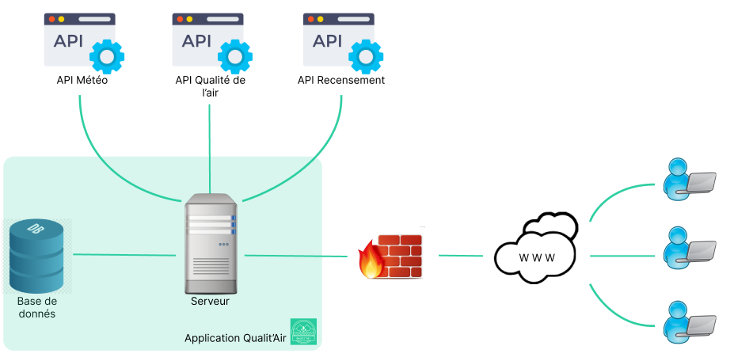

Figure 1 - schéma de l'architecture technique de l’application

Détails de l’architecture technique
Hébergement de l’application (exemple : sur clever-cloud). En attente

Contraintes techniques
L’application doit être compatible pour l’ensemble des navigateurs récents.

Architecture logicielle

Produits et versions

Langages, frameworks et librairies spécifiques
Nom | Version
Langage Java | 11
Angular | 12
iText (génération de PDF) | 7
Apache POI (génération d’excel) | 5
Leaflet | 1
JUnit
Cypress

Serveur de base de données
Nom | Version
MySQL | 8

Mise en oeuvre de la base de données

Utilisation des procédures stockées
Sans objet

Mise en place d’index
A définir.

Focus Techniques

Diagramme de classes métier
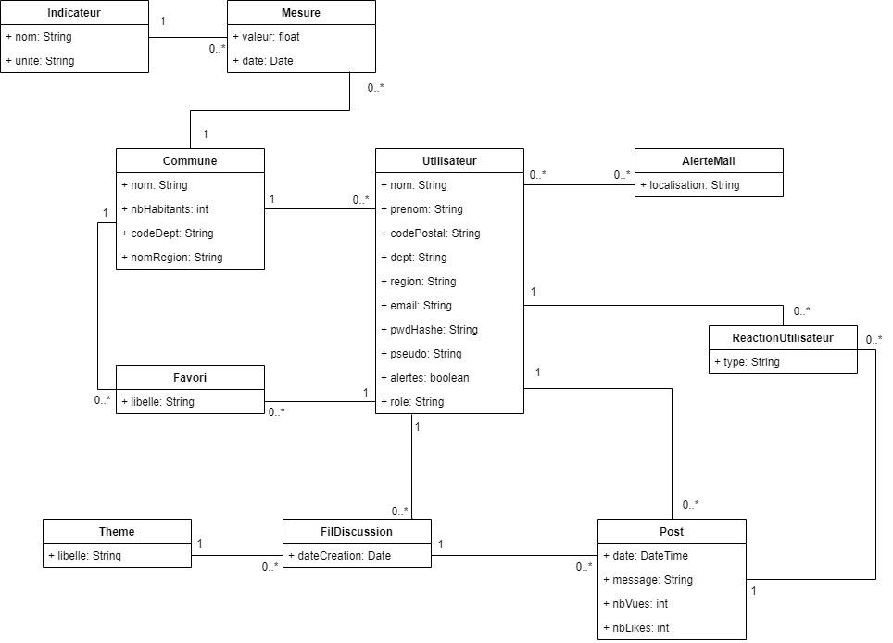

Modèle physique de données
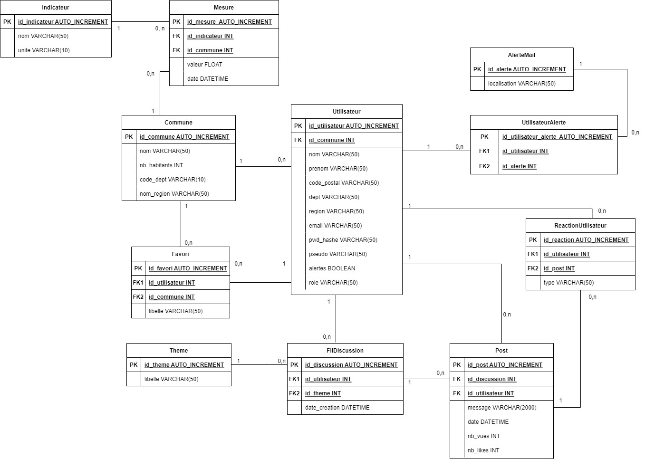

Règles de développement

Quand on aura vu les GRASPS et les design patterns : à renseigner plus tard.

Découpage en couches : décrire les différentes couches avec contrôleurs, DAO, classes techniques, DTO, etc.
Découpage en packages : organisation du code
Règles de nommage :
- Les DAOS ?
- Les DTOs ?
- Les classes de services ?
- Les classes utilitaires ?
Bonnes pratiques à respecter ?
- Respect des GRASP

Acquisition de données

Diagramme de séquences pour l’acquisition n°1

Facultatif

Diagramme de séquences pour l’acquisition n°2
Facultatif

TESTS et intégration

Stratégie de tests
Il y aura des tests unitaires à développer pour tester le code.
Test End to End avec Cypress sur Angular.
Test JUnit sur Java.

Indicateurs de qualité de code
Renseigner à 100% la javadoc.
Règles de nommage des classes, des packages

